ПОЛОЖЕНИЕ
о Всероссийской очно-заочной научно-практической конференции
«Организация образовательного процесса в контексте развития
когнитивных возможностей обучаемых»
(с изданием сборника материалов)

1. Общие положения
1.1. Настоящее положение о Всероссийской очно-заочной научно-практической конференции «Организация образовательного процесса в контексте развития когнитивных возможностей обучаемых» определяет порядок организации, условия проведения и участия во Всероссийской очно-заочной научно-практической конференции «Организация образовательного процесса в контексте развития когнитивных возможностей обучаемых» (далее – Конференция).
1.2. Конференция проводится в целях активизации деятельности педагогов учреждений общего, начального, среднего и высшего профессионального образования по применению когнитивных технологий обучения и воспитания в образовательном процессе, стимулирования инновационных подходов к разработке и учебно-методическому обеспечению проблем системы образования.
1.3. Основными задачами Конференции являются:
- поиск методических идей и инновационных технологий организации учебно-воспитательного процесса;
- распространение и внедрение когнитивных технологий в образовательный процесс;
- организация обсуждения вопросов повышения профессионализма педагогов для дальнейшего развития использования когнитивных технологий в образовательном процессе.
1.4. Основные направления работы Конференции:
- презентация теоретических и прикладных достижений участников Конференции (в очной или заочной форме);
- анализ проблем в области организации образовательного процесса в контексте развития когнитивных возможностей обучаемых;
- установление новых контактов для сотрудничества и продвижения научных исследований в области образования.

2. Основные понятия, используемые в Положении
2.1. Когнитивная наука: 1) наука, изучающая процессы познания и принятия решений и все психические функции, которые участвуют в их обеспечении: мышление, внимание, память, язык как средство общения, а также эмоции и моторика; 2) совокупность наук о познании – приобретении, хранении, преобразовании и использовании знания, в узком смысле – «междисциплинарное исследование приобретения и применения знаний».
2.2. Когнитивные образовательные технологии: 1) технологии, специально ориентированные на развитие интеллектуальных способностей человека, когнитивные технологии развивают воображение и ассоциативное мышление человека; 2) технологии, описывающие основные мыслительные процессы человека; 3) методы воздействия на то, как люди получают и хранят знания.
2.3. Когнитивное развитие – развитие мышления и организующих систем мозга, таких как восприятие, память, язык, аргументация, навыки решения проблем, формирование понятий, воображение и логика.
2.4. Технология педагогическая: 1) продуманная во всех деталях модель совместной педагогической деятельности по проектированию, организации и проведению учебного процесса с безусловным обеспечением комфортных условий для учащихся и учителя (В.М. Монахов); 2) системная совокупность и порядок функционирования все личностных, инструментальных и методологических средств, используемых для достижения педагогических целей (М.В. Кларин).

3. Организационная структура Конференции
3.1. Организаторы Конференции: Министерство образования и молодежной политики Чувашской Республики, Региональный Совет Чувашского регионального отделения Всероссийского педагогического собрания, Автономное учреждение Чувашской Республики дополнительного профессионального образования «Учебно-методический центр» Министерства образования и молодежной политики Чувашской Республики.
3.2. Для организации и проведения Конференции создается Организационный комитет Конференции (далее – Оргкомитет), в состав которого входят сотрудники Министерства образования и молодежной политики Чувашской Республики, Регионального Совета Чувашского регионального отделения Всероссийского педагогического собрания, Учебно-методического центра (Приложение 3).
3.3. С целью проведения экспертизы и оценки поступивших работ создается Экспертный Совет, который формируется из представителей научно-педагогической общественности и методических служб (Приложение 3).
4. Участники Конференции
4.1. Для участия в Конференции приглашаются педагоги, психологи, руководители общеобразовательных школ и учреждений начального, среднего и высшего профессионального образования, научные сотрудники, докторанты, аспиранты, соискатели, студенты педагогических вузов.
4.2. Участники Конференции могут представить как индивидуально выполненные работы, так и работы, выполненные авторским коллективом с количеством участников не более 3 человек.

5. Порядок проведения Конференции и участия в ней
5.1. Формы участия в конференции:
- очная:
- выступление на пленарном заседании (10-15 минут);
- участие в работе секции (выступление прикладного характера (7-10 мин.);
- слушатель (участие в работе Конференции в качестве слушателя);
- заочная (только публикация в сборнике материалов без личного присутствия на Конференции).
5.2. Для участия в Конференции принимаются материалы, соответствующие тематике Конференции (статьи, в том числе раскрывающие систему работы, конспекты уроков (с пояснениями) методические разработки, когнитивный мониторинг, рекомендации по урочной и внеклассной деятельности и т.д.).
5.3. По итогам Конференции будет издан сборник материалов, опубликоваться в котором может каждый участник конференции.
5.4. Участник, опубликовавший свою работу, получает сборник материалов Конференции с полными текстами всех представленных работ. Сборник будет выслан авторам заказным письмом по адресу, указанному в заявке, в течение 2 месяцев с момента окончания приема заявок на публикацию.
5.5. Участники Конференции, выступившие с докладами, получают сертификат участника. По итогам выступлений будет выбрана лучшая работа. Автор лучшей работы получает диплом и памятный подарок.
5.6. Для участия в Конференции всем участникам (независимо от формы участия) необходимо представить в Оргкомитет заявку, оформленную по требованиям настоящего положения (см. Приложение 1), текст доклада (при очном участии) и/или статью объемом не менее 3 страниц (для публикации в сборнике материалов Конференции).
5.7. Все материалы принимаются в электронном виде:
- по электронной почте: umc21_izd@mail.ru;
- по адресу: г. Чебоксары, пр. М. Горького, д.5 (Учебно-методический центр).

6. Требования к оформлению работы
6.1. Статьи должны быть выполнены в редакторе Microsoft Word: ориентация листа – книжная, формат А4, поля по 2 см по периметру страницы, шрифт Times New Roman, размер шрифта для всей статьи, кроме таблиц – 14 пт, размер шрифта для таблиц – 12 пт, междустрочный интервал – одинарный, выравнивание по ширине страницы, абзацный отступ – 1 см (без использования клавиш «Tab» или «Пробел»). Страницы НЕ нумеруются.
6.2. Таблицы и схемы должны представлять собой обобщенные материалы исследований. Рисунки должны быть четкими и легко воспроизводимыми. Названия и номера рисунков указываются под рисунками, названия и номера таблиц – над таблицами. Таблицы, схемы, рисунки и формулы не должны выходить за пределы указанных полей.
6.3. Список литературы обязателен. Оформляется в соответствии с ГОСТ 7.1 – 2003 в алфавитном порядке. Оформлять ссылки на соответствующий источник списка литературы следует в тексте в квадратных скобках (например: [1, 233]). Использование автоматических постраничных ссылок НЕ допускается.

Мы будем Вам признательны, если в тексте будут отсутствовать
двойные пробелы, знаки разрыва строки, автоматические переносы,
разреженный или уплотненный межбуквенный интервал!!!

Образец оформления текста статьи

НОВЫЕ ОБРАЗОВАТЕЛЬНЫЕ ТЕХНОЛОГИИ
М.П. Степанова, к.п.н, доцент,
ЧГУ, г. Чебоксары

Текст, Текст, Текст, Текст, Текст, Текст, Текст, Текст, Текст, Текст, Текст, Текст, Текст, Текст.

Список литературы
- Березовин Н.А. Основы психологии и педагогики: учеб.пособие. – Мн.: Новое знание, 2004. – 336 с.
2. Мижериков В.А., Юзефавичус Т.А. Введение в педагогическую деятельность: учеб. пособие. – М.: Педагогическое общество России, 2005. – 352 с.
3. Сабиров В.Ш. Предмет философии образования // Сибирский учитель. – 2004. – № 6. [Электронный ресурс] – Режим доступа: URL: http://www.sibuch.ru/article.php?no=317.
7. Стоимость участия в Конференции
7.1. С целью возмещения информационных, организационных и издательских расходов с участников Конференции взимается Организационный взнос, который составляет:
- 450 рублей для очных участников;
- 350 рублей для слушателей.
7.2. Все расходы, связанные с участием в Конференции, несут лично участники Конференции или командирующие их стороны.
7.3. Публикация статьи оплачивается отдельно. Стоимость 1 (одной) страницы публикации составляет 150 рублей. На 1 (одну) опубликованную статью полагается бесплатно 1 (один) экземпляр сборника, в котором опубликована данная статья, независимо от числа соавторов. Автор может приобрести дополнительные экземпляры сборника. Стоимость дополнительного экземпляра – 230 рублей.
7.4. Оплата публикации не включает в себя стоимость пересылки сборника. Почтовые расходы оплачиваются дополнительно и составляют: по России – 100 рублей, в страны зарубежья – 300 рублей.
7.5. Срок доставки сборника зависит от удаленности региона и составляет, как правило, 1-4 недели. Срок доставки может быть увеличен в случаях, предусмотренных правилами работы Почты России.
7.6. Реквизиты для оплаты предоставляются авторам после одобрения и принятия статьи.
Убедитесь, что Ваше письмо получено!
Подтверждение придет Вам по e-mail, с которого осуществлялась
отсылка материалов. Если Вы не получили подтверждение о получении
письма в течение трех рабочих дней, повторите отправку.

Письмо с одобрением публикации статьи и реквизитами для оплаты придет Вам на электронный адрес, указанный в заявке.

7.7. После оплаты организационного взноса необходимо уведомить Оргкомитет об оплате, выслав копию квитанции об оплате по факсу или на e-mail. Подтверждение об оплате является основанием для включения материалов в программу Конференции и/или в сборник.

8. Контрольные даты
Прием заявок и докладов  для очного участия | до 10 ноября 2011 г.  (прием заявок окончен)
Прием подтверждающих документов  об оплате оргвзноса | до 15 ноября 2011 г.
Прием заявок и статей для публикации  в сборнике | до 20 ноября 2011 г.  (включительно)
Проведение Конференции | 24 ноября 2011 г.
Верстка и печать сборников | до 20 декабря 2011г.
Рассылка сборников авторам | до 20 января 2012 г.

9. Контактные данные
Оргкомитет Конференции  Место проведения Конференции | 428001, г. Чебоксары, пр-кт М. Горького, д. 5  (Учебно-методический центр)  тел.: 8(8352)45-42-20  e-mail: umc21_izd@mail.ru  Контактные лица:  Надежда Сергеевна Лысова,  Валентина Николаевна Алексеева
Гостиница | г. Чебоксары, Московский пр-кт, д. 35Б (Общежитие Строительного техникума)

Схемы проезда в Приложении 2

Приложение 1

Заявка на участие во Всероссийской очно-заочной научно-практической конференции
«Организация образовательного процесса в контексте развития
когнитивных возможностей обучаемых»

- ФИО автора/соавторов (полностью)
- Место работы, должность
- Ученая степень, звание
- Форма участия (нужное оставить) | 1. очная:  – выступление на пленарном заседании  – участие в работе секции  2. слушатель  3. заочная
- Название работы
- Публикация в сборнике (да/нет), количество страниц
- Количество дополнительных экземпляров сборника
- Почтовый адрес, на который следует выслать сборник (с указанием индекса), ФИО получателя
- Контактный телефон
- E-mail
- Нуждаетесь ли Вы в гостинице (да/нет)
- Потребность в технических средствах для презентации доклада (да/нет). Указать, каких именно
- Аннотация (для очных участников) 3-4 предложения
Все поля обязательны для заполнения!

Перед отправкой материалов в Оргкомитет еще раз проверьте, пожалуйста, правильность заполнения заявки. Обратите особое внимание на правильность написания фамилии, имени, отчества, адреса и индекса.

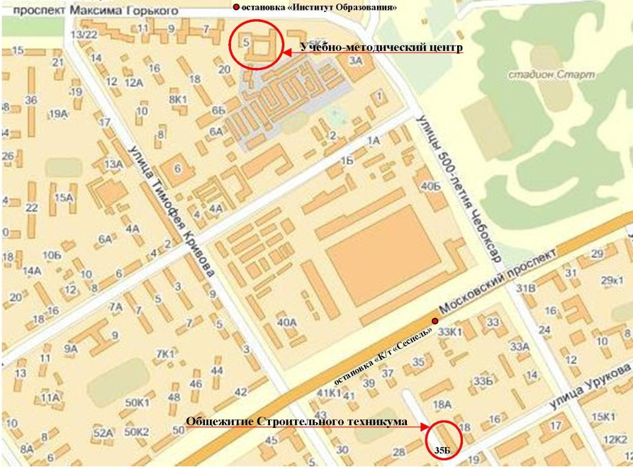
Приложение 2

Автономное учреждение Чувашской Республики дополнительного профессионального образования
«Учебно-методический центр» Минобразования Чувашии

Проезд до остановки «Институт Образования» следующим транспортом:
– троллейбусы: 3, 7, 21, 12;
– маршрутки: 35, 52.

Общежитие ФГОУ СПО «Чебоксарский техникум строительства и городского хозяйства»

Проезд до остановки «Кинотеатр «Сеспель» следующим транспортом:
– троллейбусы: 4, 3, 7;
– маршрутки: 42, 44, 51, 54.

Приложение 3

СОСТАВ ОРГКОМИТЕТА КОНФЕРЕНЦИИ
Председатель оргкомитета | Казакова Елизавета Васильевна, заместитель министра образования и молодежной политики Чувашской Республики
Заместитель председателя оргкомитета | Атамов Александр Евгеньевич, начальник отдела профессионального образования и науки Министерства образования и молодежной политики Чувашской Республики
Члены оргкомитета: | Ярутова Алла Николаевна, директор Автономного учреждения Чувашской Республики дополнительного профессионального образования «Учебно-методический центр» Министерства образования и молодежной политики Чувашской Республики
 | Кожанова Марина Борисовна, проректор по воспитательной работе и социальным вопросам ФГБОУ ВПО «Чувашский государственный педагогический университет им. И.Я. Яковлева», заместитель председателя Регионального совета Чувашского регионального отделения Всероссийского педагогического собрания
 | Николаева Галина Владимировна, кандидат педагогических наук, ФГБОУ ВПО «Чувашский государственный педагогический университет им. И.Я. Яковлева»
 | Судленков Алексей Алексеевич, директор Чебоксарского электромеханического колледжа, председатель Совета директоров учреждений начального и среднего профессионального образования Чувашской республики, член Регионального совета Чувашского регионального отделения Всероссийского педагогического собрания

СОСТАВ ЭКСПЕРТНОГО СОВЕТА КОНФЕРЕНЦИИ
Председатель Экспертного Совета конференции | Кожанова Марина Борисовна проректор по воспитательной работе и социальным вопросам ФГБОУ ВПО «Чувашский государственный педагогический университет им. И.Я. Яковлева», заместитель председателя Регионального совета Чувашского регионального отделения Всероссийского педагогического собрания
Члены Экспертного Совета конференции: | Исаева Инна Владиславовна, заместитель председателя Регионального совета Чувашского регионального отделения Всероссийского педагогического собрания, председатель Совета директоров школ Чувашской Республики, директор гимназии № 5 г. Чебоксары
 | Михайлова Ольга Викторовна, кандидат педагогических наук, Чувашский филиал Московского гуманитарно-экономического института
 | Николаева Татьяна Геннадьевна, заместитель директора Автономного учреждения Чувашской Республики дополнительного профессионального образования «Учебно-методический центр» Министерства образования и молодежной политики Чувашской Республики
 | Ярутова Алла Николаевна, директор Автономного учреждения Чувашской Республики дополнительного профессионального образования «Учебно-методический центр» Министерства образования и молодежной политики Чувашской Республики

